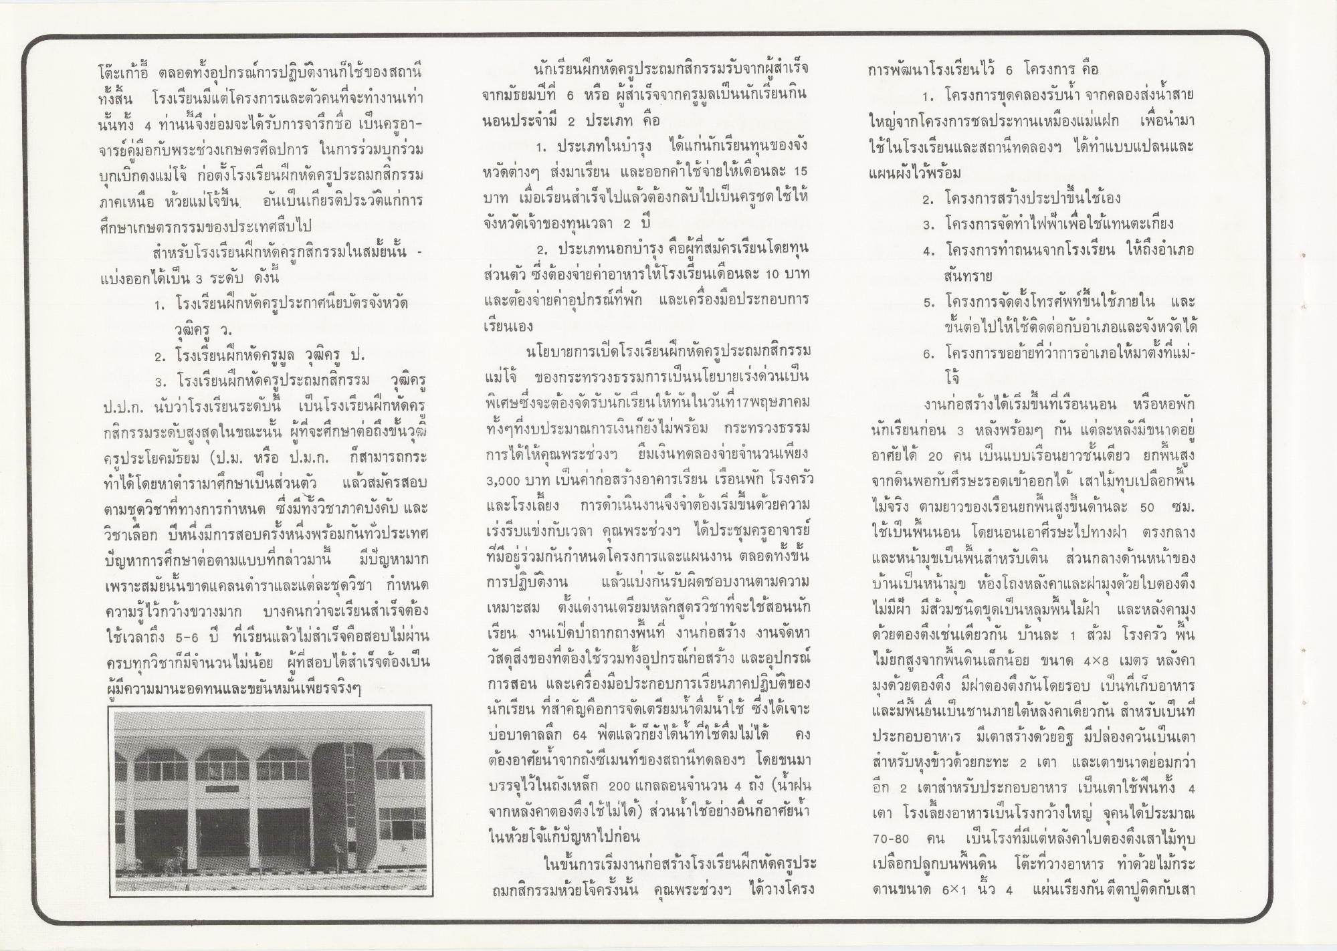
บ
9
การพัฒนาโรงเรียนไว้ 6 โครงการ คือ
1. โครงการขุดคลองรับน้ํา จากคลองส่งน้ําสาย ใหญ่จากโครงการชลประทานเหมืองแม่แฝก เพื่อนํามา ใช้ในโรงเรียนและสถานีทดลองฯ ได้ทําแบบแปลนและ แผนผังไว้พร้อม
2. โครงการสร้างประปาขึ้นใช้เอง 3. โครงการจัดทําไฟฟ้าเพื่อใช้แทนตะเกียง 4. โครงการทําถนนจากโรงเรียน ให้ถึงอําเภอ
สันทราย 5. โครงการจัดตั้งโทรศัพท์ขึ้นใช้ภายใน และ
ขั้นต่อไปให้ใช้ติดต่อกับอําเภอและจังหวัดได้ 6. โครงการขอย้ายที่ว่าการอําเภอให้มาตั้งที่แม่
โต๊ะเก้าอี้ ตลอดทั้งอุปกรณ์การปฏิบัติงานก็ใช้ของสถานี ทั้งสิ้น โรงเรียนมีแต่โครงการและตัวคนที่จะทํางานเท่า นั้นทั้ง 4 ท่านนี้จึงย่อมจะได้รับการจารึกชื่อ เป็นครูอาจารย์คู่มือกับพระช่วงเกษตรศิลปการ ในการร่วมบุกร่วม บุกเบิกดงแม่โจ้ ก่อตั้งโรงเรียนฝึกหัดครูประถมกสิกรรม ภาคเหนือ ห้วยแม่โจ้ขึ้น อันเป็นเกียรติประวัติแก่การ ศึกษาเกษตรกรรมของประเทศสืบไป
สําหรับโรงเรียนฝึกหัดครกสิกรรมในสมัยนั้น - แบ่งออกได้เป็น 3 ระดับ ดังนี้
1. โรงเรียนฝึกหัดครูประกาศนียบัตรจังหวัด
วุฒิครู ว. 2. โรงเรียนฝึกหัดครูมูล วุฒิครู ป.
3. โรงเรียนฝึกหัดครูประถมกสิกรรม วุฒิครู ป.ป.ก. นับว่าโรงเรียนระดับนี้ เป็นโรงเรียนฝึกหัดคร กสิกรรมระดับสูงสุดในขณะนั้น ผู้ที่จะศึกษาต่อถึงขั้นวุฒิ ครูประโยคมัธยม (ป.ม. หรือ ป.ม.ก. ก็สามารถกระ ทําได้โดยหาตํารามาศึกษาเป็นส่วนตัว แล้วสมัครสอบ ตามชุดวิชาที่ทางการกําหนด ซึ่งมีทั้งวิชาภาคบังคับ และ วิชาเลือก ปีหนึ่งมีการสอบครั้งหนึ่งพร้อมกันทั่วประเทศ ปัญหาการศึกษาต่อตามแบบที่กล่าวมานี้ มีปัญหามาก เพราะสมัยนั้นขาดแคลนตําราและแต่ละชุดวิชา กําหนด ความรู้ไว้กว้างขวางมาก บางคนกว่าจะเรียนสําเร็จต้อง ใช้เวลาถึง 5-6 ปี ที่เรียนแล้วไม่สําเร็จคือสอบไม่ผ่าน ครบทุกวิชาที่มีจํานวนไม่น้อย ผู้ที่สอบได้สําเร็จต้องเป็น ผู้มีความมานะอดทนและขยันหมั่นเพียรจริงๆ
ข
นักเรียนฝึกหัดครูประถมกสิกรรมรับจากผู้สําเร็จ จากมัธยมปีที่ 6 หรือ ผู้สําเร็จจากครูมูลเป็นนักเรียนกิน นอนประจํามี 2 ประเภท คือ
1. ประเภทในบํารุง ได้แก่นักเรียนทุนของจัง หวัดต่างๆ ส่งมาเรียน และออกค่าใช้จ่ายให้เดือนละ 15 บาท เมื่อเรียนสําเร็จไปแล้วต้องกลับไปเป็นครูชดใช้ให้ จังหวัดเจ้าของทุนเวลา 2 ปี
2. ประเภทนอกบํารุง คือผู้ที่สมัครเรียนโดยทุน ส่วนตัว ซึ่งต้องจ่ายค่าอาหารให้โรงเรียนเดือนละ 10 บาท และต้องจ่ายค่าอุปกรณ์ที่พัก และเครื่องมือประกอบการ เรียนเอง
นโยบายการเปิดโรงเรียนฝึกหัดครูประถมกสิกรรม แม่โจ้ ของกระทรวงธรรมการเป็นนโยบายเร่งด่วนเป็น พิเศษซึ่งจะต้องจัดรับนักเรียนให้ทันในวันที่17พฤษภาคม ทั้งๆที่งบประมาณการเงินก็ยังไม่พร้อม กระทรวงธรรม การได้ให้คุณพระช่วงฯ ยืมเงินทดลองจ่ายจํานวนเพียง 3,000 บาท เป็นค่าก่อสร้างอาคารเรียน เรือนพัก โรงครัว และโรงเลี้ยง การดําเนินงานจึงจําต้องเริ่มขึ้นด้วยความ เร่งรีบแข่งกับเวลา คุณพระช่วงฯ ได้ประชุมครูอาจารย์ ที่มีอยู่ร่วมกันกําหนดโครงการและแผนงาน ตลอดทั้งวัน การปฏิบัติงาน แล้วแบ่งกันรับผิดชอบงานตามความ เหมาะสม ตั้งแต่งานเตรียมหลักสูตรวิชาที่จะใช้สอนนัก เรียน งานเปิดบ้าถากถางพื้นที่ งานก่อสร้าง งานจัดหา วัสดุสิ่งของที่ต้องใช้รวมทั้งอุปกรณ์ก่อสร้าง และอุปกรณ์ การสอน และเครื่องมือประกอบการเรียนภาคปฏิบัติของ นักเรียน ที่สําคัญคือการจัดเตรียมน้ําดื่มน้ําใช้ ซึ่งได้เจาะ บ่อบาดาลลึก 64 ฟิตแล้วก็ยังได้น้ําที่ใช้ดื่มไม่ได้ คง ต้องอาศัยน้ําจากถังซีเมนท์ของสถานีทดลองฯ โดยขนมา บรรจุไว้ในถังเหล็ก 200 แกลลอนจํานวน 4 ถัง (น้ําฝน จากหลังคาตองตึงใช้ไม่ได้) ส่วนน้ําใช้อย่างอื่นก็อาศัยน้ํา ในห้วยโจ้แก้ปัญหาไปก่อน
ในขั้นการเริ่มงานก่อสร้างโรงเรียนฝึกหัดครูประ ถมกสิกรรมห้วยโจครั้งนั้น คุณพระช่วงๆ ได้วางโครง
งานก่อสร้างได้เริ่มขึ้นที่เรือนนอน หรือหอพัก นักเรียนก่อน 3 หลังพร้อมๆ กัน แต่ละหลังมีขนาดอยู่ อาศัยได้ 20 คน เป็นแบบเรือนยาวชั้นเดียว ยกพื้นสูง จากดินพอกับศีรษะรอดเข้าออกได้ เสาไม้ทุบเปลือกพื้น ไม้จริง ตามยาวของเรือนยกพื้นสูงขึ้นด้านละ 50 ซม. ใช้เป็นพื้นนอน โดยนอนเอาศีรษะไปทางฝา ตรงกลาง และหน้ามุขเป็นพื้นสําหรับเดิน ส่วนกลางด้านหน้าของ บ้านเป็นหน้ามุข ห้องโถงหลังคาและฝ่ามุงด้วยใบตองตึง ไม่มีฝ้า มีสวมชนิดขุดเป็นหลุมพื้นไม้ฝา และหลังคามุง ด้วยตองตึงเช่นเดียวกัน บ้านละ 1 ส่วม โรงครัว พื้น ไม้ยกสูงจากพื้นดินเล็กน้อย ขนาด 4x8 เมตร หลังคา มงด้วยตองตึง มีฝาตองตึงกันโดยรอบ เป็นที่เก็บอาหาร และมีพื้นยื่นเป็นชานภายใต้หลังคาเดียวกัน สําหรับเป็นที่ ประกอบอาหาร มีเตาสร้างด้วยอิฐ มีปล่องควันเป็นเตา สาหรับหุงข้าวด้วยกะทะ 2 เตา และเตาขนาดย่อมกว่า อีก 2 เตาสําหรับประกอบอาหาร เป็นเตาใช้พื้นทั้ง 4 เตา โรงเลี้ยงอาหารเป็นโรงกว้างใหญ่ จุคนได้ประมาณ 70-80 คน เป็นโรงที่มีแต่หลังคาใบตองตึงเสาไม้ทุบ เปลือกปลูกบนพื้นดิน โต๊ะที่วางอาหาร ทําด้วยไม้กระ ดานขนาด 6X1 นิ้ว 4 แผ่นเรียงกัน ตีตาปติดกับเสา

